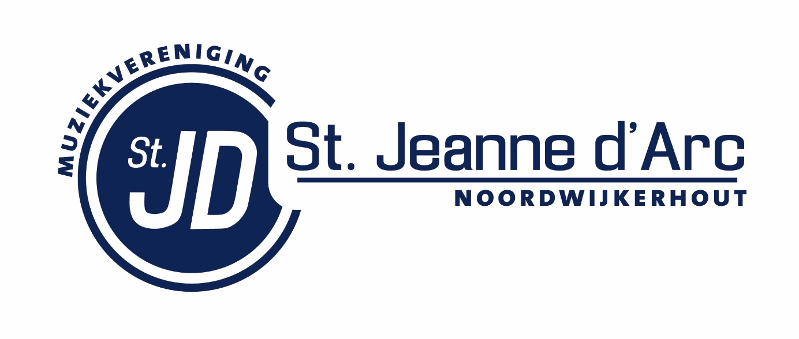

“In veilige handen”

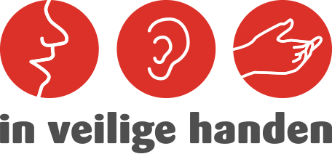

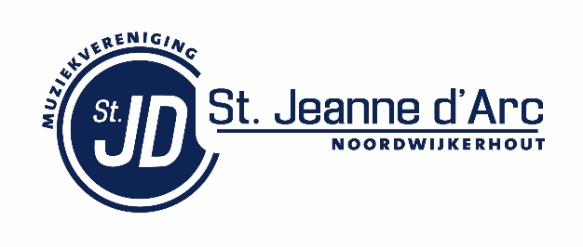

Inleiding
Als ouder weet je als geen ander wat ‘de vereniging’ voor je kind(eren) kan betekenen. Vaak is Muziekvereniging St. Jeanne d’Arc niet alleen de plek waar zij een activiteit doen. Ze komen ook voor de gezelligheid, de aandacht en het maken van plezier. Wij vinden het belangrijk dat kinderen veilig zijn binnen onze vereniging. Dit betekent niet alleen dat we zorgen voor veilige omgeving, maar ook dat we ernaar streven dat kinderen zich bij ons prettig en veilig voelen.
Wij willen een veilige omgeving waarborgen door aandacht te hebben voor een open en positieve atmosfeer en door duidelijke afspraken over omgangsvormen te maken. Dit is belangrijk omdat ongewenste omgangsvormen daardoor minder kans krijgen, sneller bespreekbaar zijn en kunnen worden aangepakt als ze toch de kop opsteken.
Een van die ongewenste omgangsvormen is seksueel misbruik. Wij willen kinderen hier zoveel mogelijk tegen beschermen. Daarom vragen wij alle vrijwilligers een VOG (Verklaring Omtrent Gedrag) te overleggen. Hiermee wordt nagegaan of ze ooit betrokken zijn geweest bij een zedenmisdrijf. Ook hebben wij een gedragscode voor medewerkers die met kinderen werken. In deze gedragscode is vastgelegd waar grenzen liggen in het contact tussen medewerkers en kinderen. Maar wij willen onze ogen niet sluiten voor het feit dat seksueel misbruik overal voorkomt waar mensen samenkomen. Ondanks preventieve maatregelen kan het ook binnen onze vereniging plaatsvinden. Daarom hebben wij een vertrouwens contactpersoon sociale veiligheid aangesteld en hebben we een meldprotocol waarin staat beschreven hoe (vermoedens van) misbruik moeten worden gemeld.

Hier lees je in deze brochure er meer over. Ook kun je zien welke rol je als ouder kunt vervullen bij het signaleren en voorkómen van ongewenste omgangsvormen en seksueel misbruik.

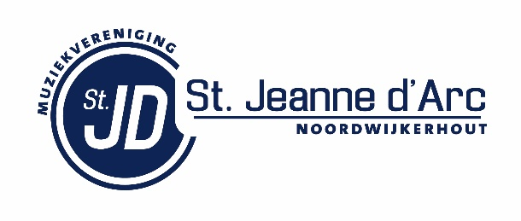
Omgangsvormen en omgangsregels
Iedereen die Muziekvereniging St. Jeanne d’Arc bezoekt onderschrijft de doelstellingen en het huishoudelijk reglement van de vereniging en houdt zich aan de omgangsregels die hieronder zijn opgeschreven. Wie dat doet, is van harte welkom.
Wij vinden afspraken over de manier van omgaan met elkaar belangrijk, omdat iedereen zich prettig en veilig moet kunnen voelen. Dit kan alleen als je elkaar in je waarde laat en elkaar met respect behandelt. Dit betekent dat wij in onze vereniging alle vormen van ongelijkwaardige behandeling zoals, pesten, machtsmisbruik, discriminerende, racistische, seksistische of (seksueel) intimiderende gedragingen of opmerkingen, of het hiertoe aanzetten, ontoelaatbaar vinden.
Wij vragen van alle medewerkers, kinderen, hun ouders of andere bezoekers, dat zij meewerken aan het naleven van de omgangsregels. Niet alle zaken die anderen kunnen kwetsen, kunnen we in regels verwoorden. Dan zouden het er veel te veel worden. Dit wil natuurlijk niet zeggen dat als iets niet genoemd wordt, dit wel toelaatbaar is.
- Ik accepteer en respecteer de ander zoals hij is en discrimineer niet
- Iedereen telt mee binnen de vereniging.
- Ik houd rekening met de grenzen die de ander aangeeft.
- Ik val de ander niet lastig.
- Ik berokken de ander geen schade.
- Ik maak op geen enkele wijze misbruik van mijn machtspositie.
- Ik scheld niet en maak geen gemene grappen of opmerkingen over anderen ook niet via sociale media.
- Ik negeer de ander niet.
- Ik doe niet mee aan pesten, uitlachen of roddelen.
- Ik vecht niet, ik gebruik geen geweld, ik bedreig de ander niet, ik neem geen wapens mee.
- Ik kom niet ongewenst te dichtbij en raak de ander niet tegen zijn of haar wil aan.
- Ik geef de ander geen ongewenste seksueel getinte aandacht.
- Ik stel geen ongepaste vragen en maak geen ongewenste opmerkingen over iemands persoonlijk leven of uiterlijk.
- Als iemand mij hindert of lastig valt dan vraag ik hem/haar hiermee te stoppen. Als dat niet helpt, vraag ik een ander om hulp.
- Ik help anderen om zich ook aan deze afspraken te houden en spreek degene die zich daar niet aan houdt erop aan en meldt dit zo nodig bij het bestuur.

Preventie van seksueel misbruik
Wij richten ons op de preventie van grensoverschrijdend binnen onze organisatie. Een breder begrip is seksueel grensoverschrijdend gedrag. Daaronder vallen ook gedragingen die leiden tot seksueel misbruik, of het scheppen van een klimaat waarin misbruik gedijt. We hebben een gedragscode ontwikkeld die elke vorm van grensoverschrijdend gedrag buiten de orde verklaart. In het tuchtrecht, de gedragscode en andere semi-juridische documenten gebruiken we deze term. De definitie van grensoverschrijdend gedrag luidt:
‘Elke vorm van seksueel gedrag of seksuele toenadering, in verbale, non-verbale of fysieke zin, opzettelijk of onopzettelijk, die door de persoon die het ondergaat als ongewenst of gedwongen wordt ervaren; en/of plaatsvindt binnen een ongelijke machtsverhouding (volwassene-minderjarige, hulpverlener-cliënt, leerkracht leerling, trainer-pupil, leiding-jeugdlid, e.d.); en/of andere handelingen of gedragingen van een soortgelijke aard als die strafbaar zijn gesteld in het Wetboek van Strafrecht.’

Zoals uit de definitie blijkt, gaan we uit van de gevoelens van het slachtoffer. Deze zijn bepalend en niet de gedachten of bedoelingen van de pleger. Dat wordt verwoord in de zinsnede ‘die door de persoon die het ondergaat als ongewenst of gedwongen wordt ervaren’. De grenzen van wat ‘gewenst’ en ‘ongewenst’ is, verschillen per persoon. De een lacht mee met een dubbelzinnig grapje; de ander voelt zich er behoorlijk ongemakkelijk onder. Of: wat voor het ene kind een bemoedigend klopje is, ervaart een ander als een vervelende en onnodige aanraking.
Een veel minder ‘grijs gebied’ wordt verwoord in het tweede deel van de definitie. Hier gaat het om misbruik maken van de ongelijke machtspositie tussen volwassene/begeleider en kind. Een belangrijk wetsartikel in het kader van misbruik van een kind door een verenigingsmedewerker is artikel 249 in de zedenparagraaf van het Wetboek van Strafrecht:
‘Hij die ontucht pleegt met zijn minderjarig kind, stief of pleegkind, zijn pupil, een aan zijn zorg, opleiding of waakzaamheid toevertrouwde minderjarige of zijn minderjarige bediende of ondergeschikte, wordt gestraft met gevangenisstraf van ten hoogste zes jaren of een geldboete van de vierde categorie.’
Iedere vorm van seksuele toenadering van jeugdigen beneden de 16 jaar is verboden (Wetboek van Strafrecht: artikel 244, 245, 247, 248a, 249). Daarnaast is ook het maken van afbeeldingen van seksuele gedragingen van iemand jonger dan 18 jaar verboden (Wetboek van Strafrecht: artikel 240b).
Machtsverschillen
Bij misbruik is er eigenlijk altijd sprake van ongelijkheid in macht tussen slachtoffer en pleger. In onze vereniging kan dat machtsverschil te maken hebben met:
- Leeftijd (volwassene tegenover minderjarige)
- Positie/afhankelijkheidsrelatie (leerkracht tegenover leerling, dirigent tegenover minderjarige muzikant)
- Aantal (groep tegenover eenling)
- Fysieke ontwikkeling/handicap (fysiek en/of mentaal sterk tegenover fysiek en/of mentaal zwak)
- Sekse (de meeste daders zijn mannen, slachtoffers zijn vrouwen en meisjes of jongere jongens)
Slachtoffers kunnen door dergelijke machtsverschillen geen of weinig weerstand bieden aan de pleger. Een pleger kan zijn invloed op verschillende manieren aanwenden. Vaak gaat dit heel subtiel: lieve woordjes, cadeautjes geven, de minderjarige van zich afhankelijk maken. Die laatste kan dat in eerste instantie als leuk ervaren en pas later beseffen hoe vreselijk het was. Soms gebruiken plegers minder subtiele vormen van dwang, zoals dreiging met geweld, emotionele en psychologische druk of chantage om de minderjarige te dwingen tot geheimhouding.
Een vertrouwensrelatie tussen begeleider of dirigent en kinderen/jongeren is een belangrijke basis voor plezier in de activiteiten, maar kan kinderen/jongeren ook kwetsbaar en afhankelijk maken.
Kwetsbaar Kinderen en jongeren zijn relatief kwetsbaar als het gaat om misbruik. Zij herkennen seksueel gedrag niet snel als misbruik en hebben veel minder mogelijkheden tot verweer dan volwassenen. Zij kennen ook vaak hun eigen grenzen (nog) niet goed of weten die niet aan de ander duidelijk te maken.
Ambitieus
Sommige kinderen zijn ambitieus. Bijvoorbeeld als het gaat om de muziek leren spelen. Ze willen hun talenten ontwikkelen. Dit kan de afhankelijkheid van degene die hen begeleidt of dirigeert nog sterker maken. Het stellen van eigen grenzen is dan nog lastiger, omdat er meer op het spel staat en dus meer te verliezen valt.
‘Ze heeft het muziek maken altijd heel fijn gevonden. Ging met plezier naar de repetities en kwam altijd enthousiast thuis. Ineens wilde ze niet meer naar de repetities. Ze gedroeg zich stil en teruggetrokken en werd kwaad als wij vonden dat ze toch moest gaan.’

Gedragscode
Wij nemen de preventie van misbruik zeer serieus. Daarom hebben we naast omgangsregels ook een gedragscode opgesteld voor diegenen binnen de vereniging die met kinderen werken, zoals de dirigenten, instructeurs en vrijwilligers. De gedragscode is gemaakt om de risico’s van ongewenst gedrag in de relatie tussen kind/jongere en begeleider/instructeur te verkleinen. Hij fungeert ook als toetssteen voor het gedrag van begeleiders en kinderen in concrete situaties.
Veel grenzen in het contact tussen dirigenten en minderjarige muzikanten in de vereniging zijn niet eenduidig. Het ene kind wil even op schoot zitten als het troost zoekt, het andere kind heeft behoefte aan een aai over de bol en weer een ander kind vindt het niet prettig om aangeraakt te worden. Hierover kunnen dus nooit precies grenzen worden afgesproken die voor alle kinderen en in alle situaties gelden.
Maar er is één heel duidelijke grens en die is dat seksuele handelingen en contacten tussen (jong)volwassen medewerkers en kinderen die bij ons komen absoluut ontoelaatbaar zijn!
Daarom hebben wij als vereniging voor al onze (vrijwillige) medewerkers een gedragscode opgesteld. Wij vragen iedereen die bij ons komt werken en die met kinderen te maken heeft, de gedragscode te ondertekenen. Hiermee verklaren zij de gedragscode te kennen en niet tegen de gedragscode in te zullen handelen.

De gedragscode ziet er als volgt uit: De gedragsregels voor (vrijwillige) medewerkers:
- De (vrijwillige) medewerker zorgt naar vermogen voor een omgeving en een sfeer waarbinnen de minderjarige zich veilig en gerespecteerd voelt.
- De (vrijwillige) medewerker onthoudt zich ervan de minderjarige te bejegenen op een wijze die de minderjarige in zijn waardigheid aantast.
- De (vrijwillige) medewerker dringt niet verder door in het privéleven van de minderjarige dan functioneel noodzakelijk is.
- De (vrijwillige) medewerker onthoudt zich van elke vorm van seksuele benadering en misbruik ten opzichte van de minderjarige. Alle seksuele handelingen, contacten en –relaties (ook via sociale media) tussen (vrijwillige) medewerker en minderjarige tot 16 jaar zijn onder geen beding geoorloofd en worden beschouwd als seksueel grensoverschrijdend gedrag.
- De (vrijwillige) medewerker mag de minderjarige niet op zodanige wijze aanraken, dat deze aanraking naar redelijke verwachting als seksueel of erotisch van aard ervaren zal worden.
- De (vrijwillige) medewerker zal tijdens repetities, optredens, uitjes en dergelijke zeer terughoudend en met respect omgaan met minderjarigen en de ruimtes waarin zij zich bevinden, zoals de kleedkamer of repetitieruimtes.
- De (vrijwillige) medewerker heeft de plicht de minderjarige naar vermogen te beschermen tegen vormen van ongelijkwaardige behandeling en seksueel grensoverschrijdend gedrag en zal er actief op toezien dat de gedragscode door iedereen die bij de minderjarige is betrokken, wordt nageleefd.
- Indien de (vrijwillige) medewerker gedrag signaleert dat niet in overeenstemming is met deze gedragscode en bij vermoedens van seksueel grensoverschrijdend gedrag, is hij verplicht hiervan melding te maken bij het bestuur en/of de daarvoor door het bestuur aangewezen personen. (vertrouwenspersoon)
- De (vrijwillige) medewerker krijgt of geeft geen (im)materiële vergoedingen die niet in de rede zijn.
- In die gevallen waar de gedragscode niet (direct) voorziet, of bij twijfel over de toelaatbaarheid van bepaalde gedragingen ligt het binnen de verantwoordelijkheid van de (vrijwillige) medewerker in de geest van de gedragscode te handelen en zo nodig daarover in contact te treden met het bestuur en/of de door het bestuur aangewezen personen. (vertrouwenspersoon)Overtreding van deze code leidt tot een tuchtprocedure en kan disciplinaire maatregelen tot gevolg hebben. Wanneer een (vrijwillige) medeweker wordt verdacht van strafbare feiten, zal het bestuur politie en/of justitie inschakelen.

Wat kun je als ouder doen?

Als ouder kun je een actieve rol vervullen bij het voorkómen en vroegtijdig signaleren van grensoverschrijdend gedrag. Dat kan door met je kind te praten over zaken als lichamelijk contact en het voelen en stellen van eigen grenzen op dat gebied. Daarnaast kun je door actief betrokken te zijn bij de activiteiten van je kind een bijdrage leveren aan een veilig klimaat en de juiste omgangsvormen.
Signalen
Gedragsveranderingen bij je kind, zoals een duidelijke afname van het enthousiasme en plezier in de activiteiten bij onze vereniging, kunnen een signaal zijn dat er iets aan de hand is. Het kan hierbij gaan om een tijdelijk ‘dipje’ in de gemoedstoestand, maar dit soort veranderingen kunnen ook duiden op vervelende ervaringen. Soms vertellen kinderen zelf dat er iets gebeurt dat ze niet prettig vinden. Andere kinderen geven weer signalen via lichamelijke klachten. Het is van belang dat je dergelijke signalen serieus neemt en in een gesprek met je kind onderzoekt wat er aan de hand is. Dat is natuurlijk óók onze verantwoordelijkheid, maar als ouder zie je zoiets waarschijnlijk het eerst.

Vragen, twijfels en klachten
Blijf niet zitten met vragen, twijfels of klachten. Als je bijvoorbeeld naar aanleiding van signalen in het gedrag van je kind vragen hebt waarop je geen antwoord weet, neem dan contact op met de vertrouwenspersoon sociale veiligheid.

Je krijgt advies over wat de mogelijkheden zijn om tot een goede aanpak te komen.
Jos Geerlings : 0651344960
Yvonne van der Linden : 0645864836

Deze bekijkt samen met jou wat er mogelijk aan de hand kan zijn en welke stappen kunnen worden ondernomen (veiligstellen kind, gesprek, klacht indienen, informatief gesprek met de politie, etc.).

Bron: NOC*NSF, Preventie van seksuele intimidatie in de sport – brochure voor ouders (Arnhem, augustus 2005).

